1.2.2 Phân rã use case cập nhật khách hàng

Use case cập nhật khách hàng được thực hiện bởi nhân viên bán hàng và được phân rã

thành ba use case con là: Thêm khách hàng, sửa thông tin khách hàng, xóa khách hàng

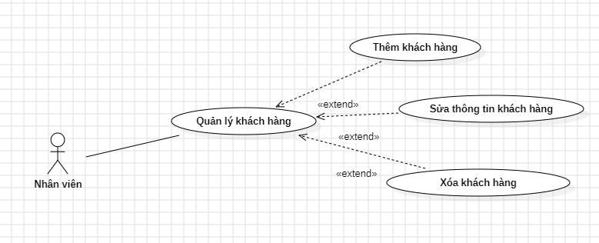

2.5 Biểu diễn kịch bản usecase Thêm khách hàng.

|  |  |
| --- | --- |
| Tên use case | **Thêm khách hàng** |
| Tác nhân chính | Nhân viên bán hàng |
| Tiền điều kiện | Nhân viên đăng nhập vào hệ thống |
| Đảm bảo thành công | Thông tin khách hàng được lưu vào CSDL |
| Kích hoạt | Nhân viên chọn chức năng Quản lý khách hàng trong menu |
| Chuỗi sự kiện chính:  1. Nhân viên chọn thêm khách hàng.  2. Hệ thống hiển thị form thêm khách hàng  3. Nhân viên nhập các trường: Họ tên, số CCCD, số điện thoại, địa chỉ.  4. Hệ thống tự động điền mã khách hàng  5. Hệ thống hiển thị lại thông tin khách hàng  6. Nhân viên ấn nút xác nhận  7. Hệ thống lưu thông tin khách hàng vào CSDL và thông báo lưu thành công. | |
| Ngoại lệ:  6.a Nhân viên hủy xác nhận.  6.a.1 Hệ thống hiển thị lại form thêm khách hàng. | |

2.6 Biểu diễn kịch bản cho usecase Sửa thông tin khách hàng.

|  |  |
| --- | --- |
| Tên use case | **Sửa thông tin khách hàng** |
| Tác nhân chính | Nhân viên bán hàng |
| Tiền điều kiện | Nhân viên đăng nhập vào hệ thống |
| Đảm bảo thành công | Thông tin khách hàng được cập nhật vào CSDL |
| Kích hoạt | Nhân viên chọn chức năng Sửa thông tin khách hàng trong menu |
| Chuỗi sự kiện chính:  1. Nhân viên chọn sửa khách hàng.  2. Hệ thống hiển thị yêu cầu nhập mã khách hàng.  3. Nhân viên nhập mã khách hàng.  4. Hệ thống hiển thị thông tin khách hàng  5. Nhân viên chọn các trường thông tin để sửa  6. Nhân viên ấn nút xác nhận  7. Hệ thống cập nhật thông tin khách hàng vào CSDL và thông báo cập nhật thành công. | |
| Ngoại lệ: 2.a Mã khách không tồn tại.  2.a.1 Hệ thống thông báo mã khách không tồn tại  2.a.2 Nhân viên nhập lại mã khách hàng  6.a Nhân viên hủy xác nhận.  6.a.1 Hệ thống hiển thị lại form thêm khách hàng. | |

2.7 Biểu diễn kịch bản cho usecase Xóa khách hàng.

|  |  |
| --- | --- |
| Tên use case | **Xóa khách hàng** |
| Tác nhân chính | Nhân viên bán hàng |
| Tiền điều kiện | Nhân viên đăng nhập vào hệ thống |
| Đảm bảo thành công | Thông tin khách hàng xóa khỏi CSDL |
| Kích hoạt | Nhân viên chọn chức năng Xóa khách hàng trong menu |
| Chuỗi sự kiện chính:  1. Nhân viên chọn xóa khách hàng.  2. Hệ thống hiển thị yêu cầu nhập mã khách hàng.  3. Nhân viên nhập mã khách hàng.  4. Hệ thống hiển thị thông tin khách hàng  5. Nhân viên chọn nút xóa  6. Nhân viên ấn nút xác nhận  7. Hệ thống xóa thông tin khách hàng khỏi CSDL và thông báo xóa nhật thành công. | |
| Ngoại lệ: 2.a Mã khách không tồn tại.  2.a.1 Hệ thống thông báo mã khách không tồn tại  2.a.2 Nhân viên nhập lại mã khách hàng  6.a Nhân viên hủy xác nhận.  6.a.1 Hệ thống yêu cầu nhập mã khách hàng.  6.a.2 Nhân viên nhập mã khách hàng. | |

2.8 Biểu diễn kịch bản cho usecase Tìm kiếm.

|  |  |
| --- | --- |
| Tên use case | **Tìm kiếm** |
| Tác nhân chính | Nhân viên bán hàng. |
| Tiền điều kiện | Nhân viên đăng nhập vào hệ thống. |
| Đảm bảo thành công | Hiển thị thông tin cần tìm kiếm. |
| Kích hoạt | Nhân viên chọn chức năng Tìm kiếm trong menu |
| Chuỗi sự kiện chính:  1. Nhân viên chọn xóa khách hàng.  2. Hệ thống hiển thị yêu cầu nhập từ khóa cần tìm kiếm  3. Nhân viên nhập từ khóa và nhấn tìm  4. Hệ thống hiển thị kết quả tìm được  5. Nhân viên thoát khỏi chức năng tìm kiếm | |
| Ngoại lệ: 4.a Hệ thống không tìm thấy từ khóa cần tìm kiếm   1. Hệ thống thông báo không tìm thấy từ khóa và hiển thị yêu cầu nhập lại từ khóa. 2. Nhân viên nhập lại từ khóa. | |

2.8 Biểu diễn kịch bản cho usecase Tìm kiếm.

|  |  |
| --- | --- |
| Tên use case | **Lập hóa đơn** |
| Tác nhân chính | Nhân viên bán hàng. |
| Tiền điều kiện | Nhân viên đăng nhập vào hệ thống. |
| Đảm bảo thành công | Khách hàng nhận được hóa đơn đầy đủ và đúng các mặt hàng đã mua |
| Kích hoạt | Nhân viên chọn chức năng Lập hóa đơn trong menu |
| Chuỗi sự kiện chính:  1. Nhân viên chọn lập hóa đơn.  2. Hệ thống hiển thị form hóa đơn  3. Nhân viên nhập vào các trường: mã khách hàng, số lượng.  4. Hệ thống tự động nhập các trường: họ tên, số cccd, địa chỉ, số điện thoại, ngày lập hóa đơn, tổng tiền.  5. Nhân viên nhấn nút tạo hóa đơn  6. Hệ thống hiển thị yêu cầu xác nhận 7. Nhân viên ấn nút xác nhận  8. Hệ thống lưu hóa đơn vào CSDL và thông báo tạo hóa đơn thành công | |
| Ngoại lệ: 4.a Mã khách hàng không tồn tại   1. Hệ thống thông báo không tìm mã khách hàng và hiển thị yêu cầu nhập lại mã khách hàng. 2. Nhân viên nhập lại mã khách hàng.   7.a Nhân viên hủy xác nhận  7.a.1 Hệ thống hiển thị lại form hóa đơn. | |